TU SALUD A TU ALCANCE
CON EL MÉTODO DECOYIN
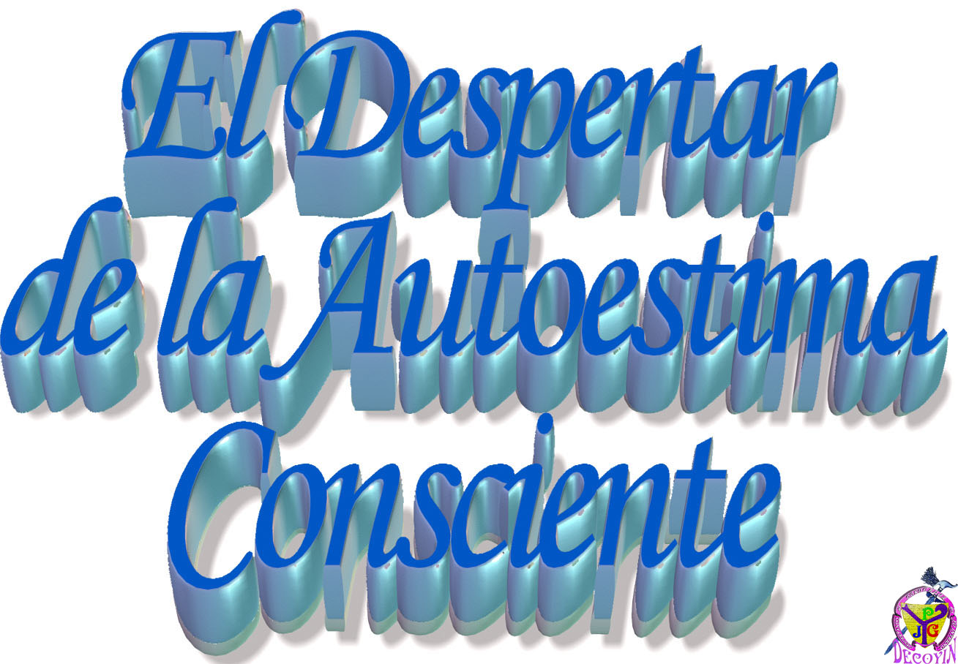
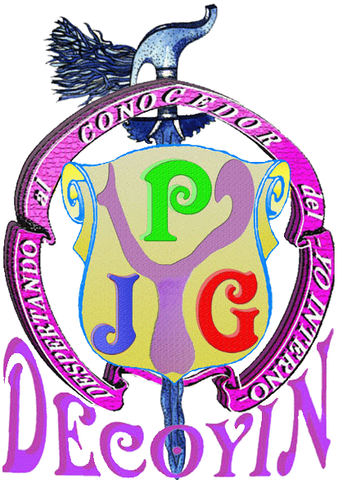

Andamos por la vida, buscando algo profundo que nos satisfaga y nos llene el gran vacío, hambriento de nosotros mismos.
Caminamos por nuestros días, ajenos a las propias limitaciones, sin ver ni acceder a todo lo que la vida tiene a bien, para intercambiar con nosotros.
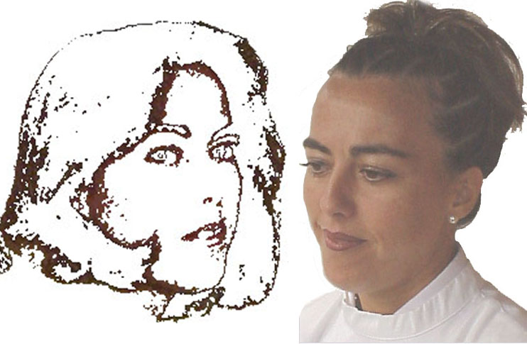
Somos los más renegados y desagradecidos del Cosmos, por no saber entender ni valorar todo aquello de que disponemos, como tales herederos privilegiados que somos, y rechazamos.
No consiste en acumular más y más cosas efímeras del exterior, sino en darse cuenta de lo inmensamente ricos que somos en nuestro interior y sacar altruista partido de ello con agrado.
Éste es el inagotable tesoro a nuestro alcance. Y es por ello que nació esta técnica de la asociación DECOYIN (asociación sin ánimo de lucro), para ayudarte a que despiertes y tomes consciencia del gran valor que en ti reside para ti y para los demás.
Muchas son las depresiones, insatisfacciones, vacíos, vicios, angustias, drogadicciones, etc. que se pueden solucionar o evitar, simplemente descubriendo ese grandísimo potencial interior, que está esperando a que le usemos y así beneficie.
Con talleres especialmente diseñados y aplicados, puedes conseguir transformar tus defectos en herramientas, que te faculten también para ayudar a muchos otros. Y no existe nada tan satisfactorio, como transformar una necesidad en manantial abundante, que sacie a todos aquellos con quienes nos cruzamos en nuestra vida.
Y lo más importante es, que no se precisa ningún nivel ni facultad, pues podrás ser ayudado si así lo quieres, hasta incluso conseguir tu propio título, reconocido por importantes Centros y Uni-versidades especializadas, como la Facultad Libre de A. E. P., la Open University of Adv. Sc., etc.
Te esperan cambios espectaculares, si consigues vencer las vanas excusas para aplazar esta ocasión.
¡¡¡Ayúdanos a ayudarte!!!

DECOYIN.
Julián Pérez Gutiérrez.
Doctorado en Medicina Biológica (Naturista) Doctorado en Psico-Sofró-Radiestesia.
www.saludnaturista.es

